

**《58类员工离职情形及优化谈判实务》**

**精品公开课邀请函**

**10月27日**

**成都**

**适合人群：企业人力资源部、人力资源从业者、法律事务部、风险管理部、企业法律顾问、法律从业者**

**【课程背景】**

**58类员工离职情形及优化谈判实务**

随着法律体系、员工法律意识、维权途径、法律能力的变化等影响，企业需要从碎片式的合规方式调整为建立系统性、全面性预警合规机制建设，因此特设计本次课程。

从内容框架角度讲，涵盖所有劳资双方结束关系的情形；

从研习逻辑讲，每一解除方式，都从法定概念、解除流程、高频风险、成本结算等角度进行全纬度讲解；

从劳动法规的地方差异讲，除了体系讲解全国和各省市共性内容，还要单独增加地方深化课，保障体系内容在各地区的适用性；

从学习效果保障讲，有体系学习输入，课程演练输出，训练营全过程答疑解惑来保障。

**【课程提纲】**

**第一章 企业解除**

**【过错性辞退】**

**一、过错性辞退风控操作指引（不符合录用条件解除）**

1“不符合录用条件”法定概念分析

2“录用条件”10类共性+个性条款设计

**二、过错性辞退风控操作指引（严重违规解除）**

1严重违反用人单位规章制度中“严重”法定概念分析

2解除高频风控实务（小错不断/大错不犯、旷工处理、异议程序、无适用条款）

**三、过错性辞退风控操作指引（严重失职解除）**

1“严重失职”“营私舞弊”“重大损害”法定概念分析

2解除高频风控实务（本职工作界定、重大损害界定）

**【非过错性辞退】**

**五、非过错性辞退风控操作指引（医疗期满解除）**

1“医疗期满”“不能从事工作”法定概念分析

2解除高频风控实务（虚假病假、泡病号、特殊疾病医疗期计算）

**六、非过错性辞退风控操作指引（不胜任工作解除）**

1“不胜任”“培训”“调岗”法定概念分析

2解除高频风控实务（岗位职责设计、岗位拒签、绩效改进替代培训、调岗违法）

**七、非过错性辞退风控操作指引（情势变更解除）**

1“客观情况发生重大变化”“合同无法履行”法定概念分析

2解除高频风控实务（如何认定客观情况发生变化、变化是否包含员工之情况）

**第二章 员工辞职**

**一、主动辞职风控操作指引**

1主动辞职法定概念分析及要件

2如何最大化规避员工未提前30天或3天辞职

3主动辞职操作高频风控实务（口头辞职、不告而别、撤销辞职申请）

**二、被动辞职风控操作指引（劳保条件、劳动报酬、社保、其他）**

1被动辞职法定概念分析及要件

2裁判实践中如何认定企业未提供约定劳保条件

3裁判实践中如何认定企业用人单位未及时足额支付劳动报酬

4裁判实践中如何认定企业用人单位未依法缴纳社会保险

**第三章 合同终止13类情形**

**一、法定终止风控操作指引**

1合同（期满终止 ）

2员工（享受退休待遇、达到退休年龄、死亡或失踪）

3企业（破产、执照被吊销、关闭、撤销、自行解散）

**二、特殊终止风控操作指引**

1以完成一定工作任务为期限合同终止

2非全日制劳动合同终止

3劳务派遣经营期限届满不再继续经营终止

4分支机构撤销后员工关系终止

**第四章 非标准解除终止**

**【事实劳动关系结束】**

**一、事实劳动关系结束风控操作指引**

1首月劳动者不签合同企业终止关系

2超过1月不满1年劳动者不签合同企业终止关系

3合同期满未续签继续用工终止劳动关系

4签订《合作协议》+被认定事实劳动关系下的解除赔偿新变化（赔偿金、未签合同2倍工资）

**【协商解除】**

**二、协商解除风控操作指引**

1“协商一致”法定概念分析

2“协商一致”解除流程指引

3协商解除4日约定技巧（解除日、离岗日、交接日、付款日）

4解除高频风控实务（补偿项目及标准约定、签订后反悔申请认定协议无效或撤销、员工放弃诉权效力）



**【讲师介绍】**

**祝佳杉**

* **永屹律师事务所企业合规部主任**
* **“HR法研社”创始人**
* **金牌劳动关系协调员**
* **高级人力资源法务师**
* **高级员工关系管理师**
* **资深人力资源法务管理者**
* **8年人力资源管理法务风控落地指导经验**
* **8年专业劳动法律师事务所管理经验**
* **51社保集团、易才集团、点米科技、四川睿华&HRace等企服集团特聘劳动法讲师、咨询师**

**【服务客户】**

蜜雪冰城集团、深圳城市规划院、南京欣旺达能源集团、盐城心思源、盐城港集团、北京西城区市政、首都机场商贸集团、四川招商银行、四川恒丰银行、四川建工、安徽金鹏建设集团、国家电网天津公司、天津水务集团、天津外服、天津乐谊服饰检整、河北建设集团、山西工商联等国企、外企、民企（涉密企业不宜公开）。

**【课程特色】**

具有丰富的理论与实践经验，内容详尽清晰，课程内容运用大量实操案例从思维改变到最后实用落地贯穿始终。

**结果导向：**根据企业特点和需求，有针对性地设计课程输出内容，真正做到学以致用，从而来辅助提高企业效益。

**实用性强：**以大量企业实际案例、生活情境故事开展教学研讨，同时辅以操作性强的工具和表单，能够帮助学员在课后提高工作效率，完善合规体系。

**互动性强：**授课风格灵活多变，在培训过程中穿插设计互动环节，多互动多思考，培养所学者的主动性思考，善于因材施教，多角度全方位输出知识。

**【授课风格】**

课程内核：法理+人资管理+风控实操

授课风格：全程案例演绎理论，逻辑推演引导思维，现场作业巩固加深，“沉浸式”培训，将脱口秀与劳动法巧妙结合

**【主讲及设计课程分类】**

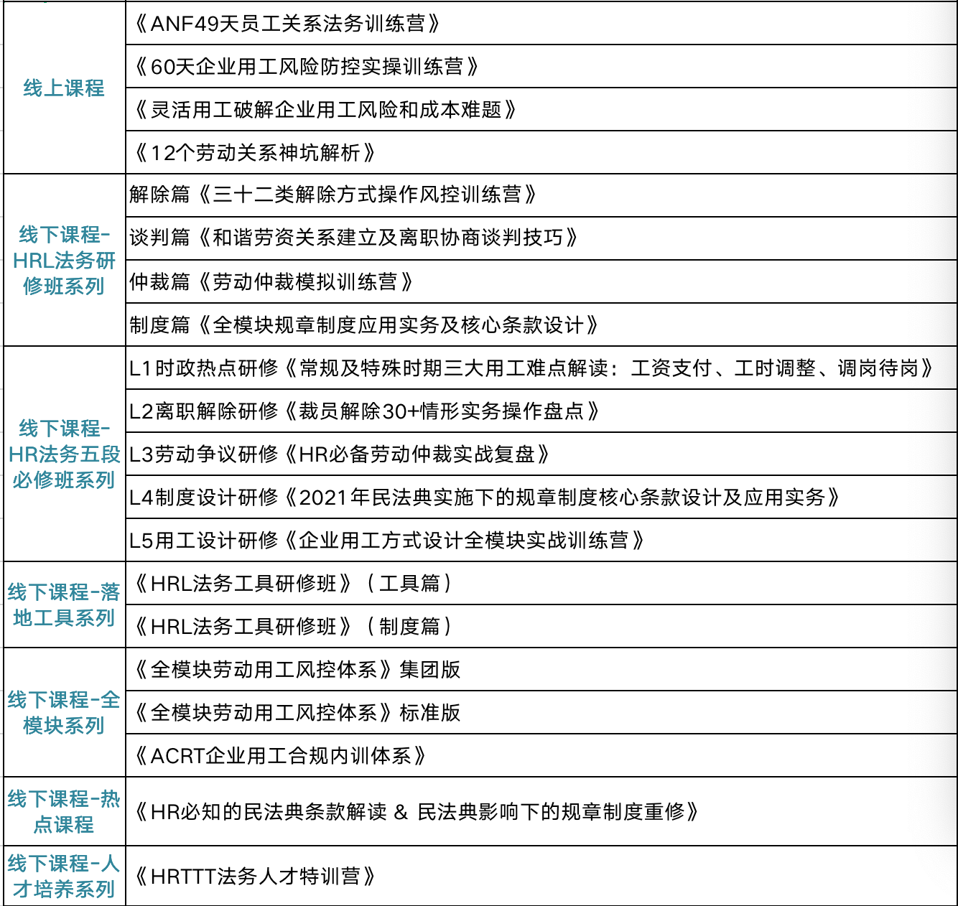

**2021年青岛+济南社保入税下企业灵活用工成本筹划百人巡讲**

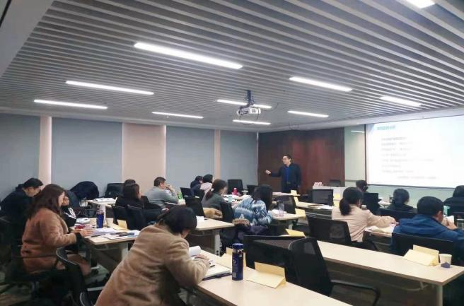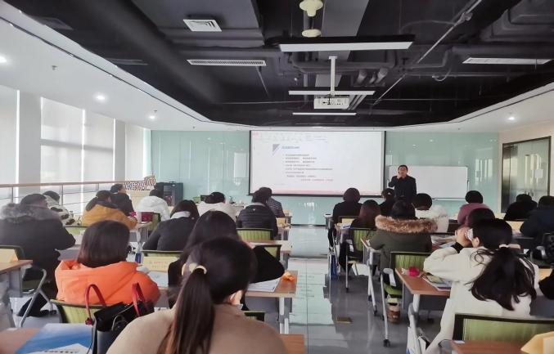**2021年北京+济南《“社保入税”背景下的企业用模型重塑及用工成本筹划》**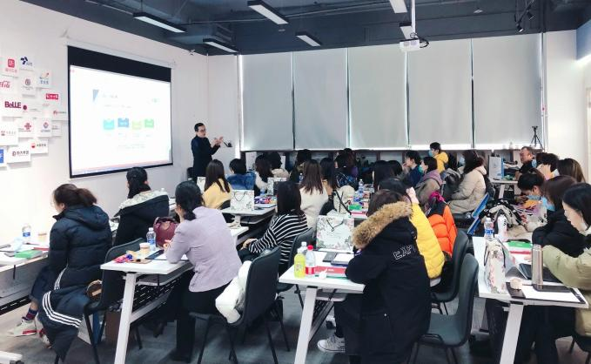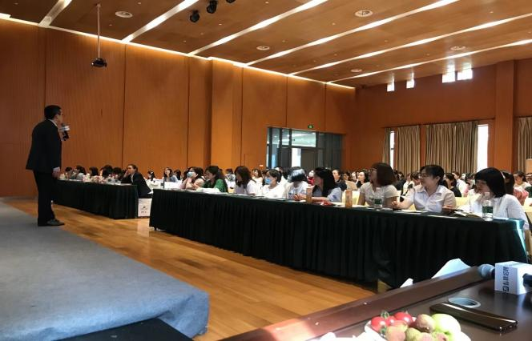

**【课程安排】**

1. **课程地点：**开课前3天短信通知(成都市三环内）
2. **课程时间：**10月27日
3. **课程费用：**1880元/人（费用包括学员版讲义（纸质），不含午餐以及电子版课件，停车费用自理）
4. **温馨提示：**
5. 为保护讲师知识版权，课程全程禁止录音、录像；
6. 天气多雨，请携带雨具